供应商网上竞价操作流程手册

一、竞价总体流程

供应商注册 后台审核供应商资格 竞价报名（缴纳保证金 ） 后台审核报名 网上多次竞价

二、供应商注册

在网络浏览器上 输入 网址 福建方兴招标代理有限公司指定网址： http://www.fjfxzbdl.com/
建议使用 GOOGLE浏览器，其兼容性最好，响应速度也快。

在网站首页 中部的地方 ，有竞价会员登录及 注册 的页面
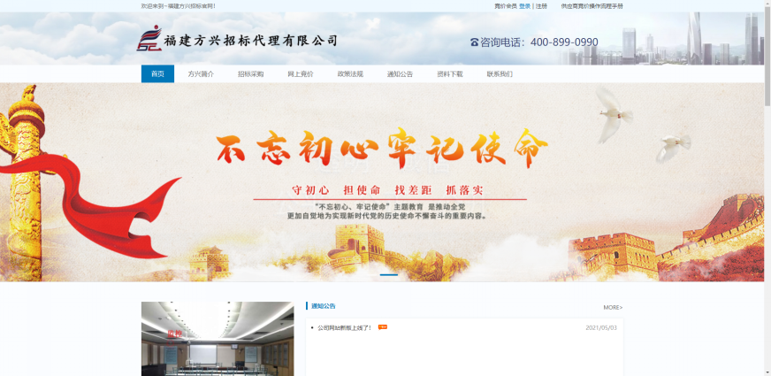

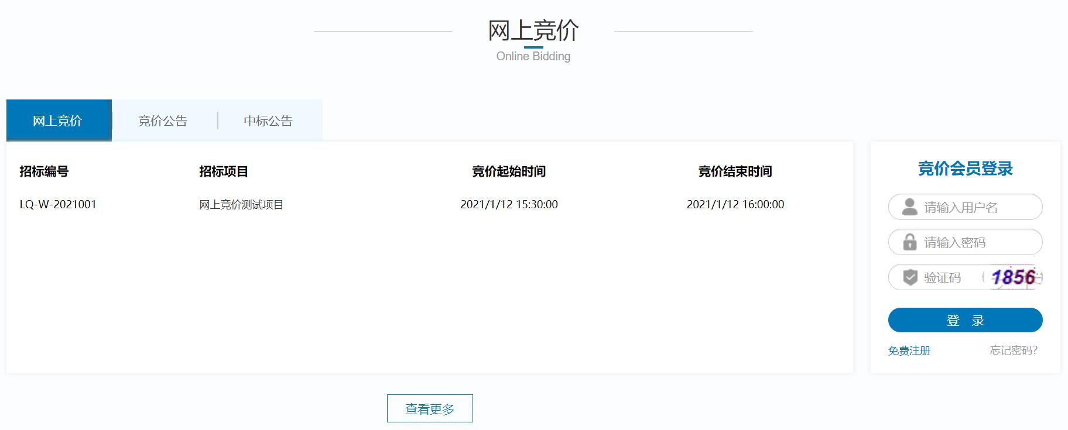
点击 “免费注册” ，会有 供应商注册协议 的页面，需要 手机短信验证且打勾 接受协议后，点 开始注册。
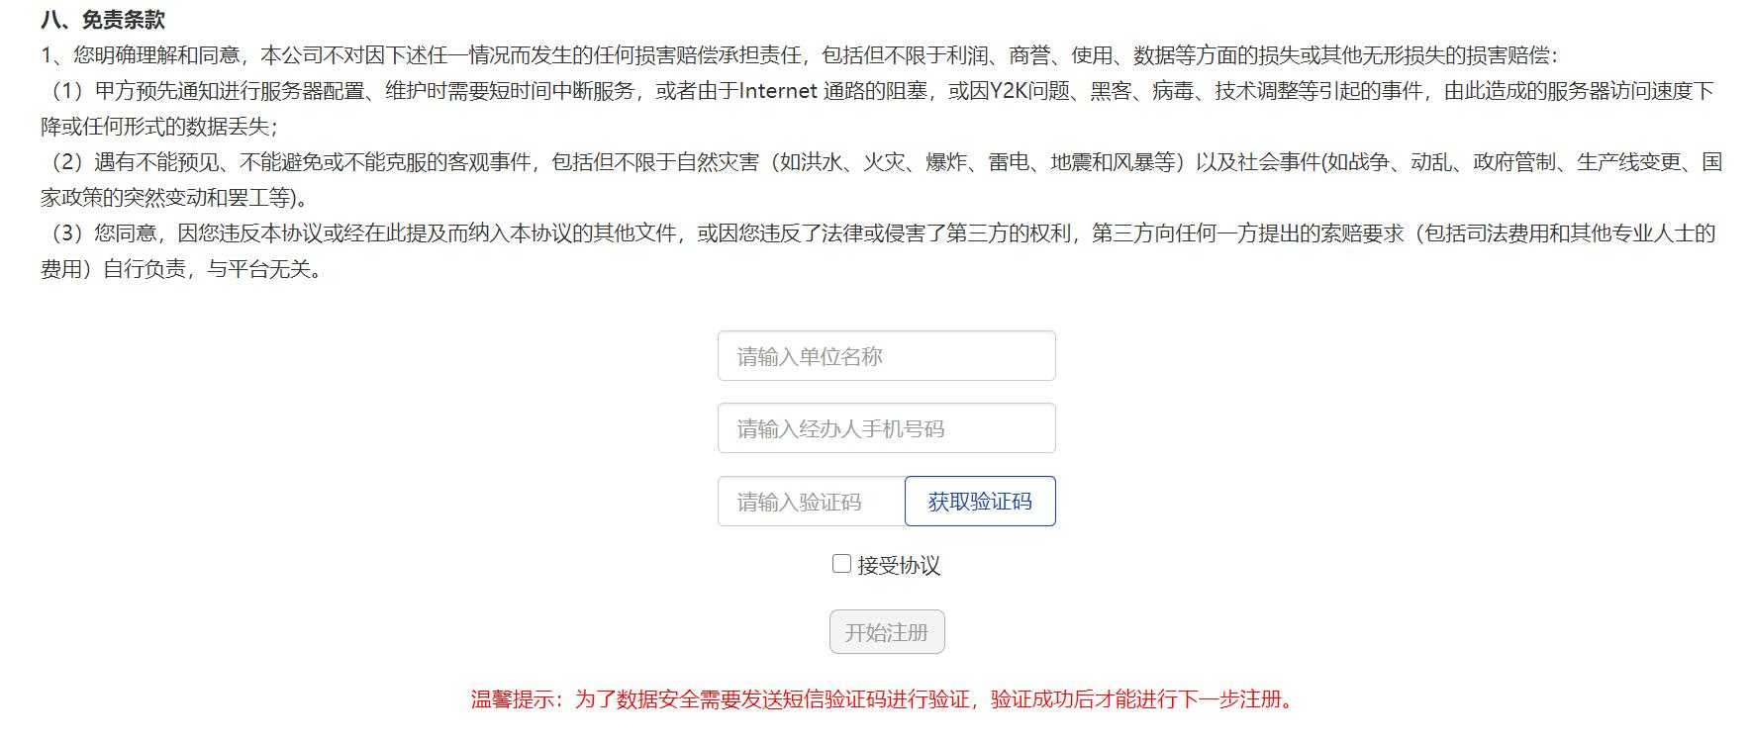
注册页面，请按页面的要求填写内容，并且上传相关的资料，红点的为必填项。如下图
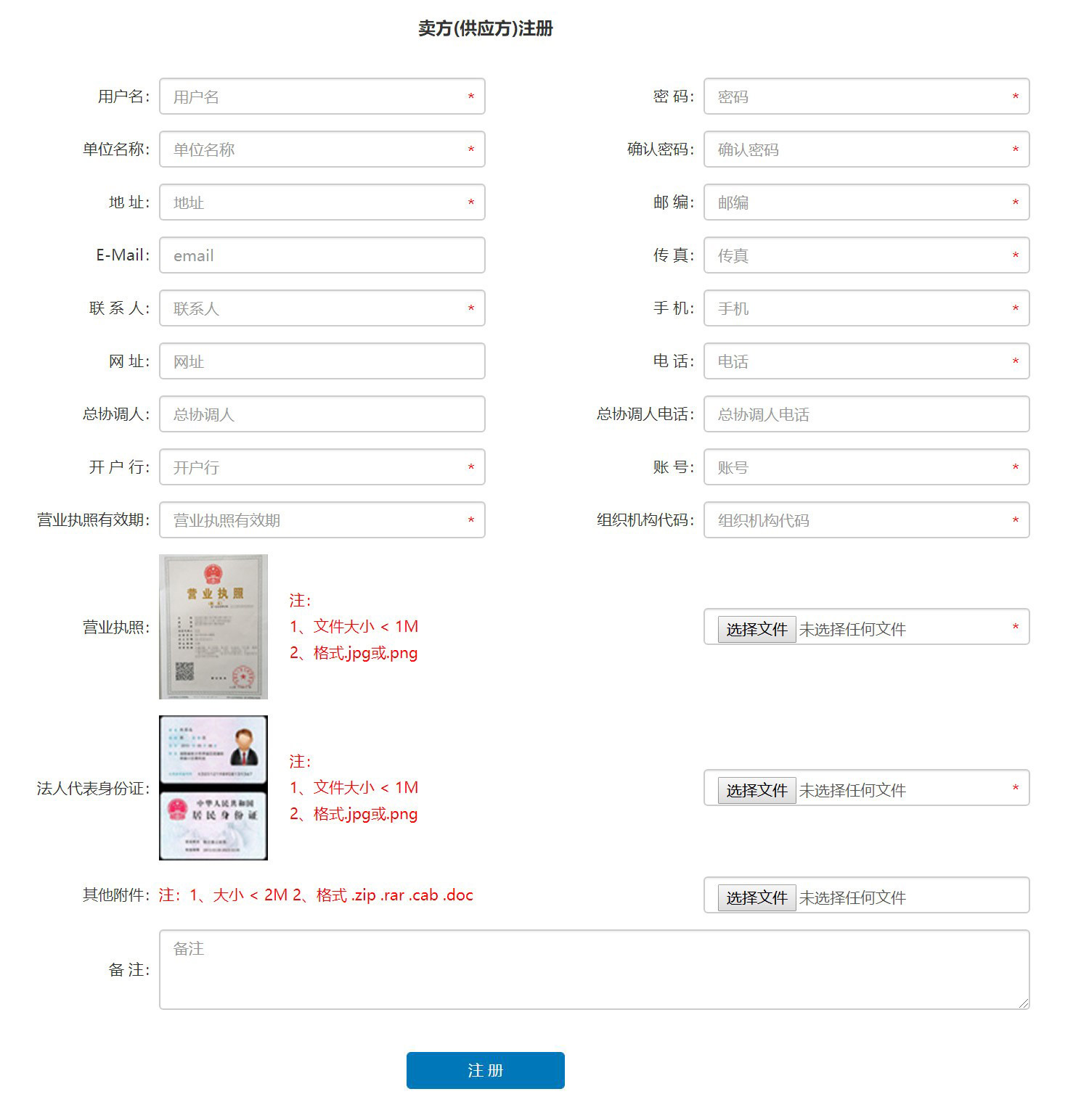

请认真填写完资料后，同时 请记住用户名和密码 便于下次 登录使用。此时即等待后台审核，通过审核后，即可以正常登录使用了。

二 供应商登录

1、修改企业资料

供应商正常登录后，就可以 修改资料，竞价报名了。

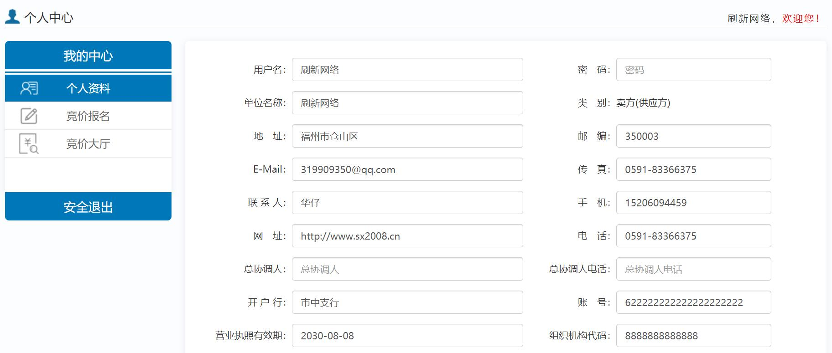

2、竞价报名

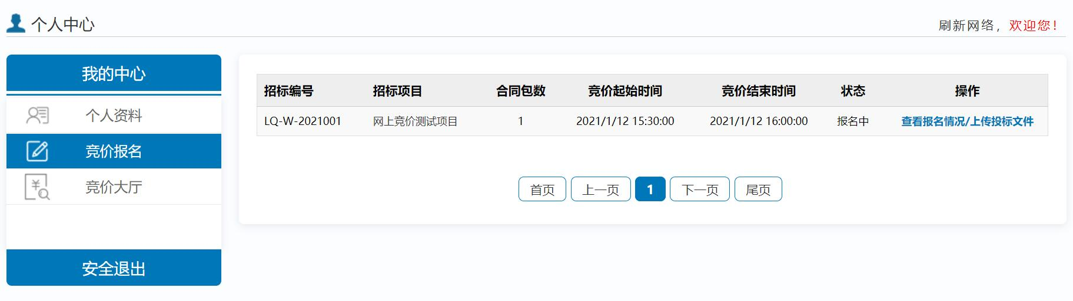
竞价报名，可以查看这些竞价项目，若是觉得自己可以来参加这个竞标，即点 查看报名情况/上传投标文件

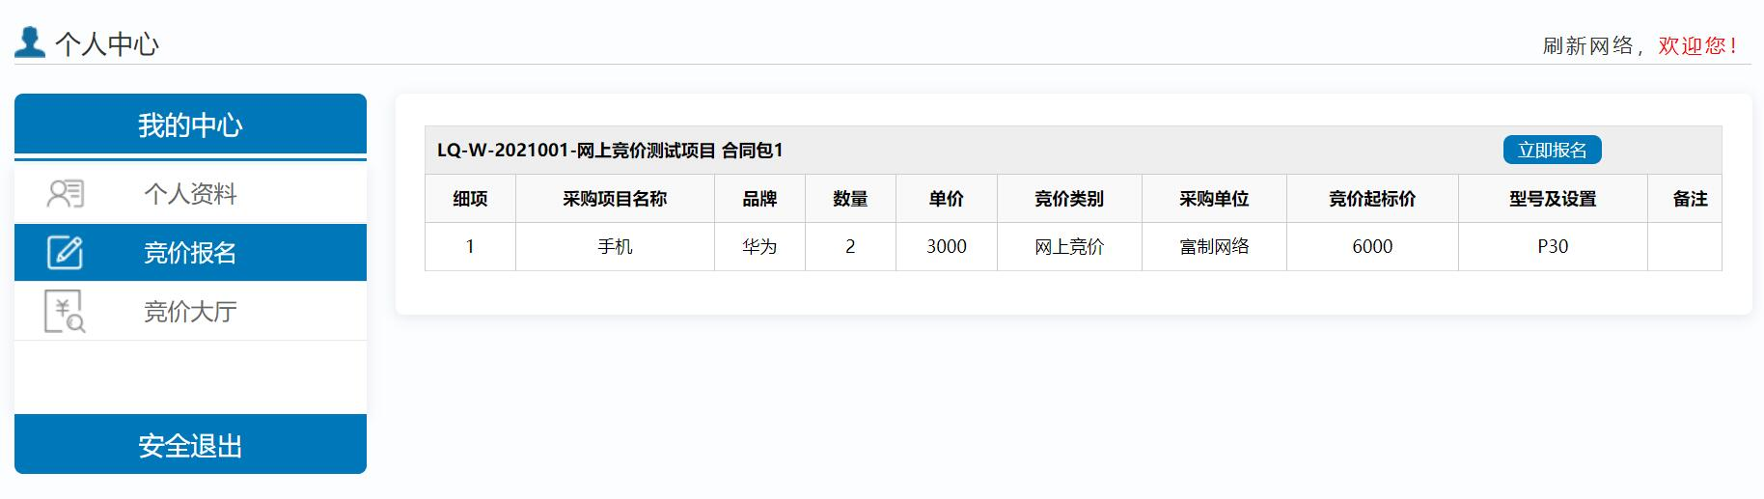

3、点击立即报名，报名成功后，上传投标文件

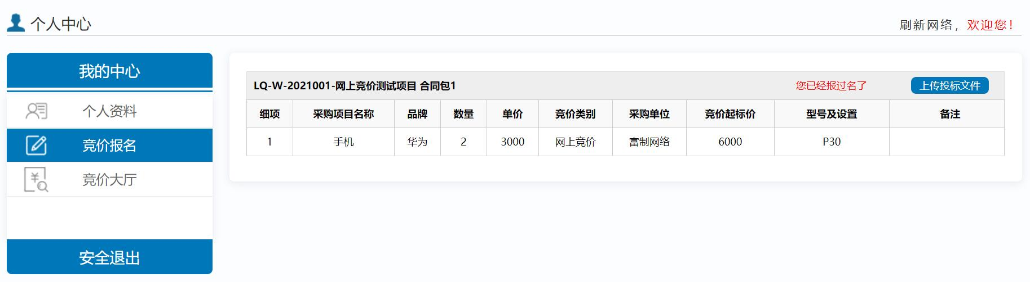

选择文件后点击开始上传， 上传投标文件等待后台审核，后台审核通过后即可到竞价大厅中进行网上竞价
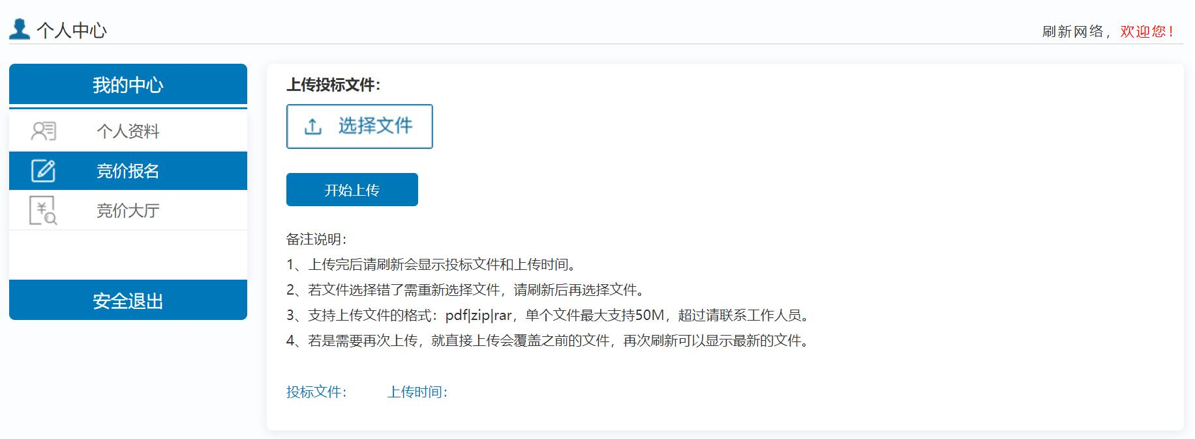

4、在竞价大厅中开始网上竞价
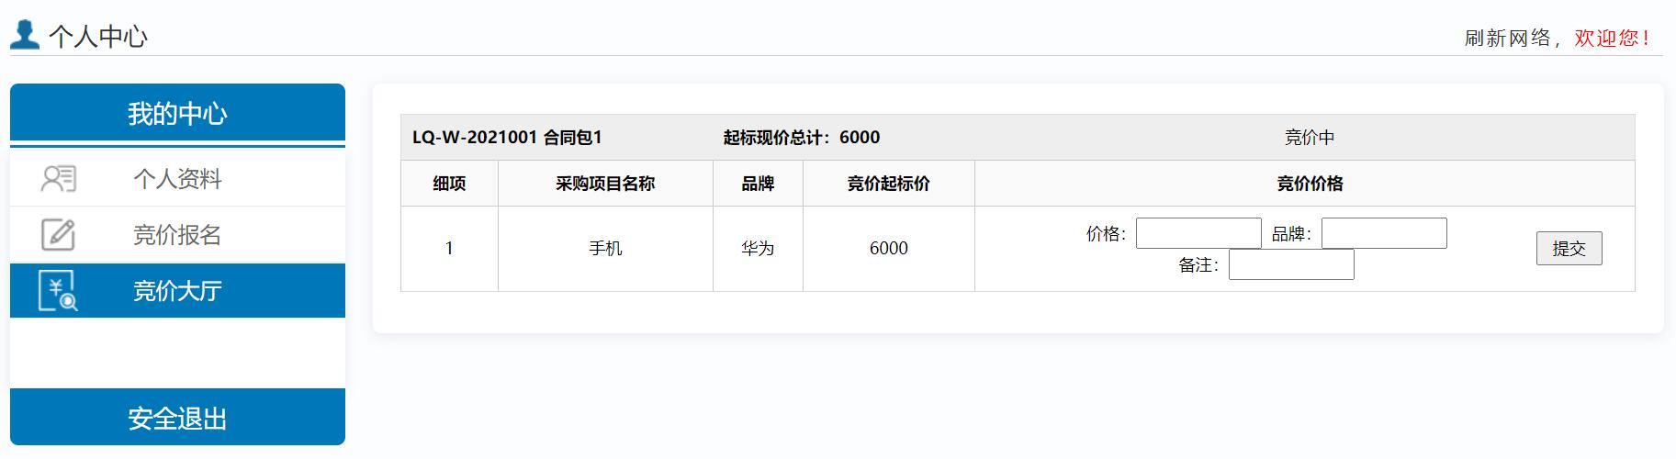

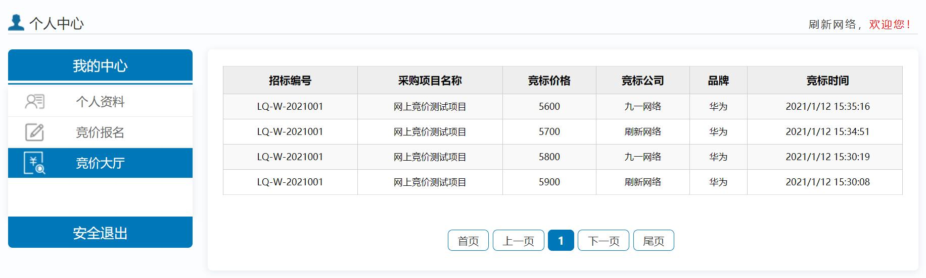

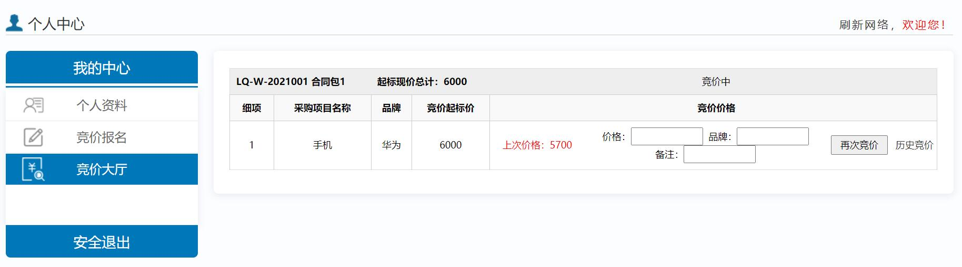

4、等待竞价结束，后台发布竞价结果 在网上竞价-中标公告中查看
